Σχολικός Εγγραμματισμός στο Α.Π:
Λειτουργικός, Κριτικός &Επιστημονικός
Κειμενοκεντρικής Προσέγγισης

Ηλίας Γ. Ματσαγγούρας

Αρχή Επιστήμης Ονομάτων Επίσκεψις
(Αντισθένης)

Α. Η Γενεαλογία των όρων
Αναλφάβητος Αναλφαβητισμός (1886)

Οργανικός και
Λειτουργικός Αναλφαβητισμός

Αλφαβητισμός:

Γραμματισμένος Γραμματισμός (85% χρήσης)

Εγγράμματος Εγγραμματισμός (15% χρήσης)

Εγγραμματοσύνη

Β. Ορισμός Εργασίας

Σχολικός Εγγραμματισμός καλείται η ικανότητα των μαθητών ως αναγνώστες να κατανοούν τα πολύτροπα κειμενικά είδη του εκπαιδευτικού υλικού και ως συγγραφείς να παράγουν ανάλογα κείμενα και μέσα από τη διπλή αυτή εμπλοκή τους με το γραπτό λόγο να αναπτύσσουν τη σχολική γνώση τους.

Γ. Λόγοι Επιλογής Εγγραμματισμού

1. Σημαντική Παράμετρος Μάθησης
και Ανάπτυξης

α. Αναγκαία και ικανή συνθήκη σχολικής μάθησης. Σχεδόν ταυτίζεται με τη διαδικασία της μάθησης (Halliday) και με το βασικό σκοπό της εκπαίδευσης.

β. Ανθρωπολόγοι/Κοινωνιολόγοι μιλούν για τη «Μεγάλη Διαχωριστική Γραμμή»(Grand Divide) μεταξύ πολιτισμού προφορικότητας και εγγραμματοσύνης.
Εγγραμματοσύνη συνέβαλε στην ανάπτυξη του γνωστικού, της αφηρημένης σκέψης και του ορθού λόγου.

Ειδικοί συσχετίζουν Εγγραμματισμό με:
- Γνωστική ανάπτυξη ατόμου
- Πολιτική δημοκρατία
- Κοινωνική και οικονομική ανάπτυξη
- Κοινωνική κινητικότητα
- Επιστημονική και τεχνολογική ανάπτυξη
- Πολιτιστικό κεφάλαιο, που παρέχει πρόσβαση στη γνώση, στα αγαθά του πολιτισμού και της οικονομίας, στην εξουσία.

Συμπερασματικά:
Η Ανάπτυξη του Εγγραμματισμού Αποτελεί Μοναδικό Τρόπο, για να Συμβάλει το Σχολείο στον Κοινωνικό Μετασχηματισμό, όπως μας Έδειξαν Θεωρητικά και Πρακτικά ο Κοινωνιογνωστικός Ψυχολόγος L. Vygotsky, o Μεγάλος Βραζιλιάνος Παιδαγωγός Paulo Freire και ο Αυστραλέζος (Κοινωνιο-)Γλωσσολόγος Μ. Halliday με τους Παιδαγωγούς Συνεργάτες του.

2. Εγγραμματισμός Σχετίζεται με Όλα τα
Μαθήματα
Αναφέρεται σε πρακτικές χρήσης της γλώσσας, που έχουν αναπτύξει οι επιμέρους επιστημονικοί κλάδοι.
Halliday και Martin (2004): Κάθε κλάδος «συσκευάζει γλωσσικά» με το δικό του τρόπο τη γνώση και ο τρόπος αυτός πρέπει άμεσα και κατά προτεραιότητα να διδαχθεί. Με αυτή την έννοια ο εγγραμματισμός αφορά όλα τα μαθήματα και πρέπει με αυτόν να αρχίζουμε (Literacy across the Curriculum).

3. Εγγραμματισμός Επίκαιρος λόγω Νέων
Βιβλίων
Τα σχολικά βιβλία εργαλείο μάθησης στα χέρια των μαθητών, σε ένα λογοκεντρικό και βιβλιοκεντρικό σχολικό σύστημα.

4. Ελλάδα Ουραγός της Ευρώπης στον
Εγγραμματισμό
Εκθέσεις PISA(2000·2003) και PIRLS(2001)
Εμφανίζουν Ελλάδα μεταξύ των τελευταίων.
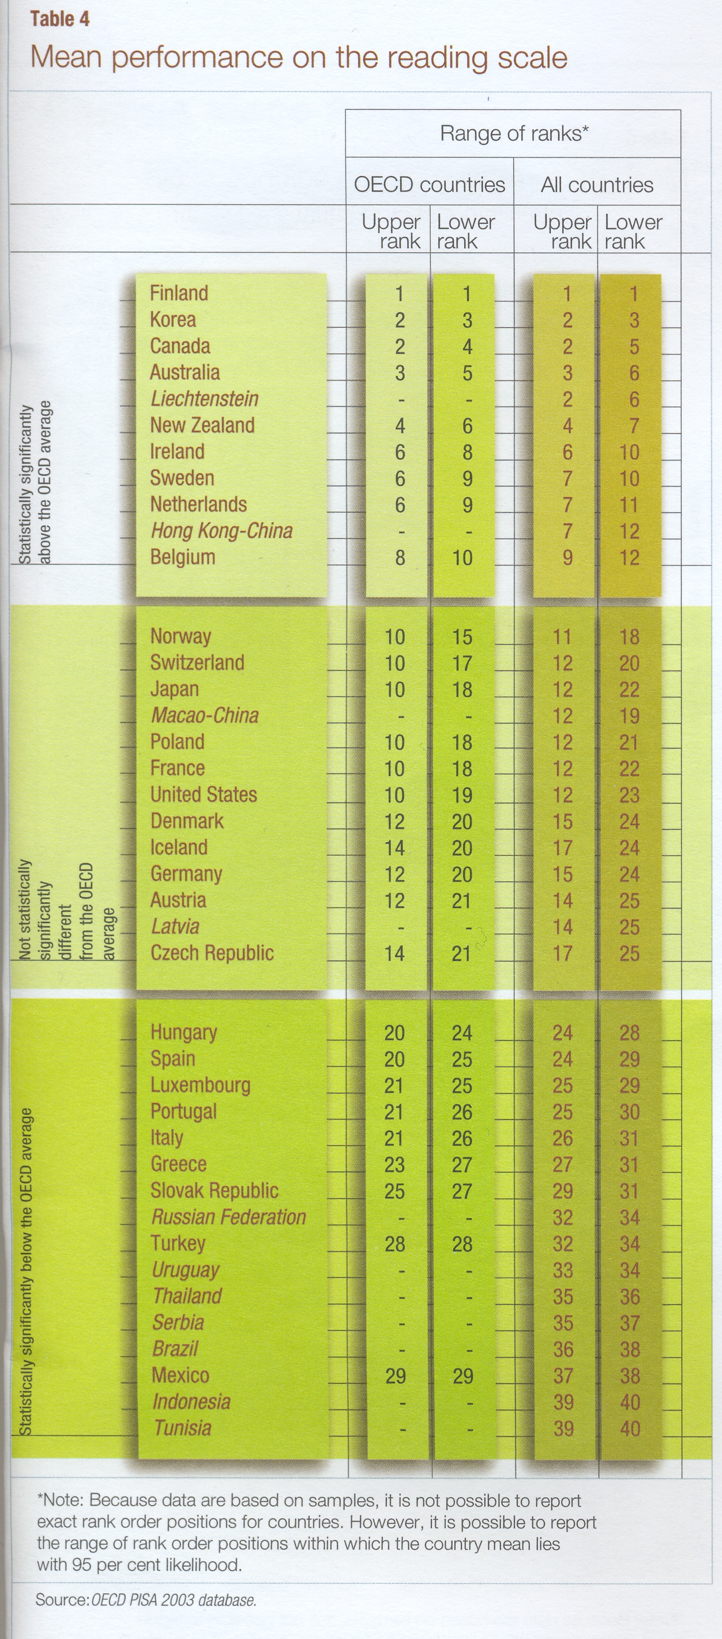
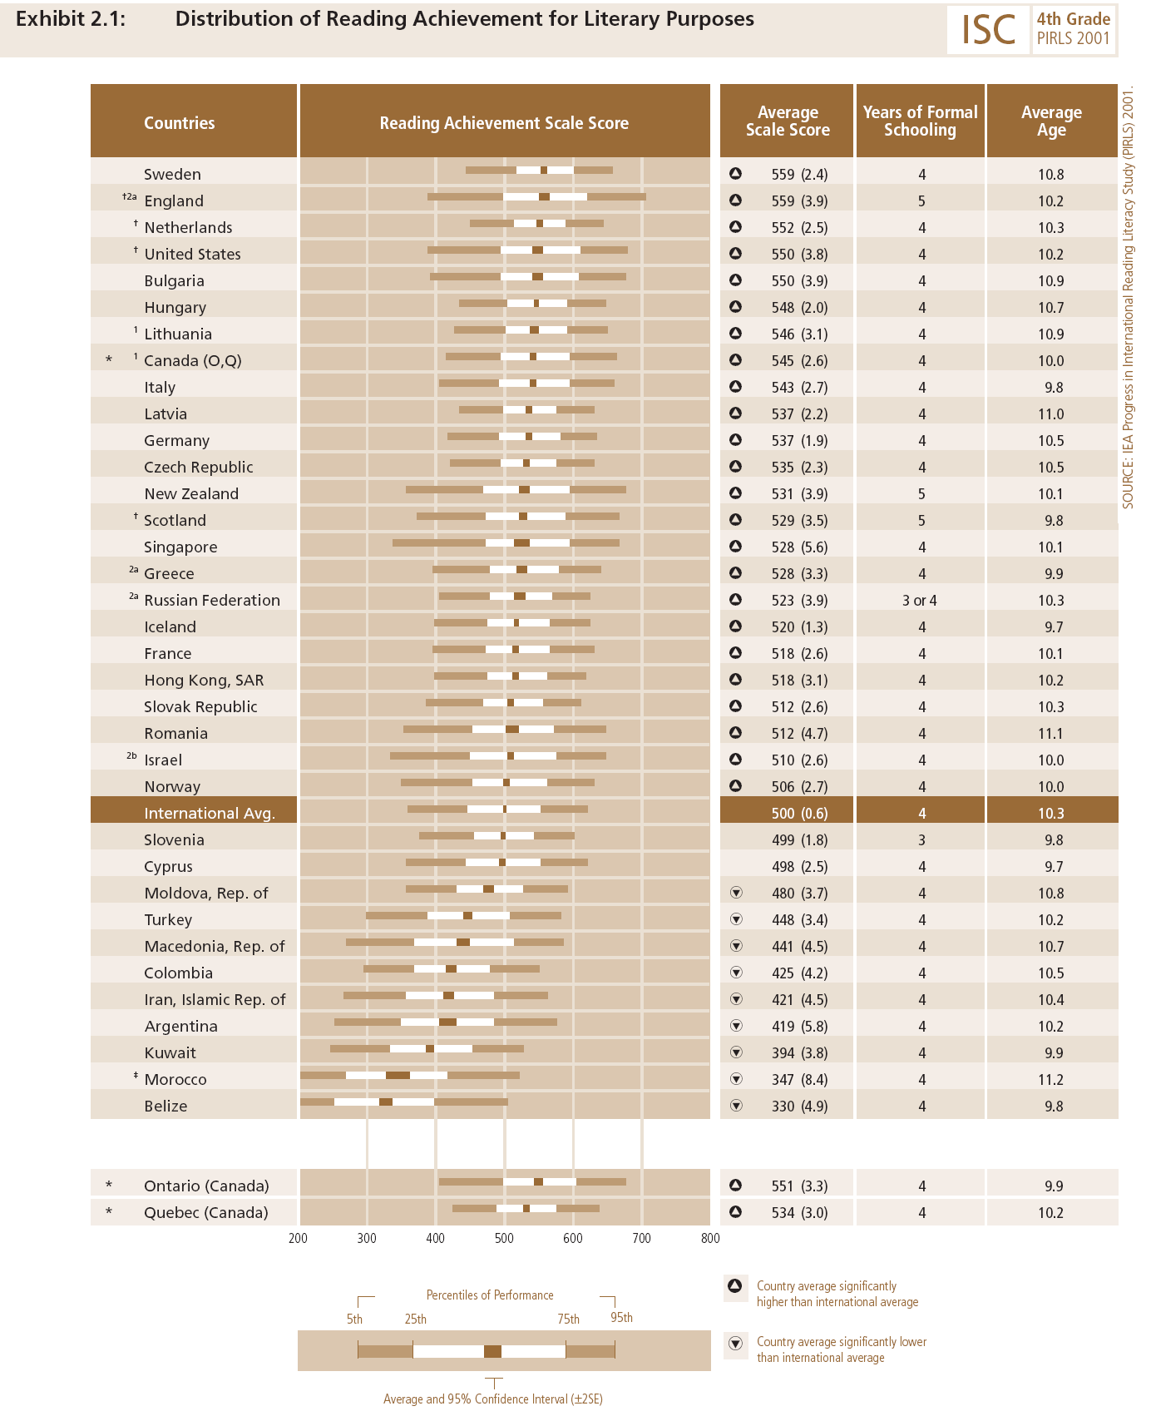

Δ. Προσεγγίσεις στο Σχολικό Εγγραμματισμό
Γραμματικο-κεντρική Προσέγγιση
Ολιστική Προσέγγιση
Κειμενοκεντρική Προσέγγιση
Γραμματική
η δομή της Γλώσσας
Κανονιστικός ρόλος
Διακριτοί τύποι κειμένων
με διαφορετική λειτουργία
Κάθε τύπος κειμένου έχει τα δικά του δομικά στοιχεία
Τα δομικά στοιχεία οργανώνονται σε σχήμα υπερδομής
Κάθε κειμενικός τύπος χρησιμοποιεί συγκεκριμένο άξονα συσχέτισης
Κάθε κειμενικός τύπος έχει τα δικά του λεξικο-γραμματικά στοιχεία

Διαισθητική προσέγγιση αυθεντικών κειμένων
Από το όλον προς το μέρος
Έμμεση και όχι άμεση διδασκαλία

Ο Εγγραμματισμός μέσα από τα Σχολικά Εγχειρίδια :
Τα Σχολικά Βιβλία ως Εργαλεία Διδασκαλίας και ως Εργαλεία Μάθησης
Σχολικός Εγγραμματισμός:
Η Κειμενογλωσσολογική Διάστασή τους και η Διδασκαλία της
Σχολικός Εγγραμματισμός:
Η Γνωσιακή(Επιστημολογική & Επιστημονική) Διάστασή τους και η Διδασκαλία της
Μάθημα Γλώσσας
Λειτουργικός Εγγραμματισμός
Μελέτη Περιβάλλοντος, Ιστορία, Φυσικές Επιστήμες, Μαθηματικά
Επιστημονικός Εγγραμματισμός
Λογοτεχνία
Κριτικός Εγγραμματισμός
ΕΠΙΣΤΗΜΟΛOΓΙΚΕΣ ΑΡΧΕΣ & ΠΕΡΙΕΧΟΜΕΝΟ ΑΠΣ
Εννοιολογική Γνώση
α. Ερωτήματα Επιστήμης
β. Έννοιες Επιστήμης
γ. Αρχές και Γενικεύσεις
Πραγματολογική Γνώση
Διαδικαστική Γνώση

Μετασχηματισμός Επιστημολογικών Αρχών και Επιστημονικού. Περιεχομένου ΑΠΣ σε Σχολικό Εγχειρίδιο

Εναλλακτικές Διδακτικές Προσεγγίσεις, σύμφωνα με Επιστημολογικές και Επιστημονικές Αρχές ΑΠΣ και Εγχειριδίου
Τα Βιβλία ως Εργαλεία Μάθησης
Τα Βιβλία ως Εργαλεία Διδασκαλίας

